**Desarrollo de una quinta rueda para silla de ruedas**

*Evidencia Final*

Instituto Tecnológico y de Estudios Superiores Monterrey

Campus Guadalajara, Ja

Melissa Robles García | A01637961

Christi Manuel Eguiza Guzmán | A01632665

Adolfo Alcaraz Saragosa | A01638670

Héctor Morales Villalobos | A01637304

Mateo Sebastián Balarezo | A00827491

**Resumen: En este documento, se integra la documentación previa y levantamiento de requerimientos de acuerdo con la OSF para el proyecto de la silla de ruedas eléctrica. Asimismo, se incluye el panorama general en la introducción, estado del arte, identificación del problema y diseño de estrategia de solución, dispositivos sensores y actuadores, diseño de solución mecánica, algoritmos de monitoreo y control y pruebas de funcionamiento. Posteriormente, se desarrollan las metodologías, agregando sus respectivos recursos y descripción, seguido de la selección de un diseño y del bosquejo en CAD. Finalmente, se describen los resultados obtenidos y se concluye.**

1. *INTRODUCCIÓN*

En el presente documento, se presenta una propuesta de solución a un problema de gran relevancia en la sociedad, a la cual se le ha podido dar soluciones cada vez mejores por medio de los avances tecnológicos e industriales que se han dado. Específicamente, esta problemática consiste en la dependencia que muchas personas pueden sentir al necesitar hacer uso de una silla de ruedas. Si bien, es cierto que hoy en día las sillas de ruedas se diseñan para que los usuarios puedan trasladarse sin tener que depender de alguien más, es frecuente que las personas que las utilizan de esta forma desarrollen fatiga y problemas físicos de desgaste. Además, con la tecnología actual, ya existen sillas de ruedas que incluyen algún sistema mecatrónico de asistencia, que facilitan al usuario trasladarse largas distancias, sin embargo, estas son costosas e inaccesibles.

La propuesta que se desarrolla en el documento consiste de un sistema mecatrónico de quinta rueda que se pueda adaptar fácilmente a diferentes tipos de silla de ruedas y que permita el movimiento fluido y seguro de la silla de ruedas por medio de un par de motores, facilitando al usuario desplazarse largas distancias, e incluso, que por medio de una app, se pueda accionar el sistema sin tener que estar sentado en ella. El sistema, además de tener el sistema de potencia, puede ser utilizado de forma manual, es decir, se puede accionar como una silla de ruedas normal, con la potencia que el mismo usuario pueda generar para trasladarse.

En estas unidades de formación, se trabajó en el diseño, modelado, fabricación y control de un sistema mecatrónico enfocado en la creación de un “sistema de quinta rueda”. Este sistema mecatrónico tiene como fin principal introducir a las personas discapacitadas nuevamente a la sociedad, generando más comodidad para realizar sus labores diarias.

1. *ESTADO DE LA TÉCNICA*

Existen múltiples tipos de quintas ruedas en el mercado, tanto frontales como traseras. En este estado de la técnica, se expondrán solo de ruedas traseras y las diferentes marcas que se ofrecen en el mercado, ya que el modelo planteado tendrá estas características.

En primer lugar, resalta la Powerstroll Dual Wheel Power Pack, hecha en el Reino Unido. Alcanza una velocidad de 4.8 km/h, tiene un peso de 14 kilogramos, puede empujar un peso máximo de 105 kilogramos, se puede ajustar a asientos de 16 a 20 pulgadas de ancho, utiliza una batería de 12 volts y alcanza velocidades de hasta 16 kilómetros en condiciones normales. Este modelo es similar al que se propone en este documento al contar con dual drive, es decir, que se utilizan dos llantas. Igualmente, este modelo emplea enganches que ya se utilizan para otros accesorios de la silla de ruedas.[1]

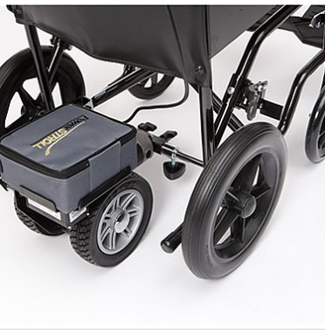

Figura 1. Powerstroll Dual Wheel Power Pack

El segundo modelo propuesto es el SmartDrive MX2 +. Su peso es de 6 kilogramos, alcanza una velocidad de 8.8 km/h, tiene un alcance de uso de alrededor de 19.8 kilómetros, utiliza un motor de 250W DC sin escobillas, puede utilizarse en sillas desde 8 hasta 22 pulgadas de ancho, se ajusta a ruedas de 22, 24, 25 y 26 pulgadas y cuenta con conexión bluetooth para diferentes accesorios. Adicionalmente, este modelo es compatible con otros productos de la misma empresa que pueden mejorar la experiencia de uso de la silla; un ejemplo de estos productos comprende un smartwatch preconfigurado que muestra la distancia recorrida y la cantidad de batería restante, el cual se actualiza de manera inalámbrica por medio de internet. También, se ofrecen dos aplicaciones: la primera está dirigida a la visualización de datos de la quinta rueda, por ejemplo, nivel de batería. La segunda sigue el camino recorrido, informa la distancia recorrida y de objetivos relacionados con la movilidad y la salud del usuario. Por otra parte, se incluye un rastreador que se conecta por medio de bluetooth, tiene botones para ciertas funcionalidades y, si se quiere, se puede usar como pulsera. Por último, ofrecen su control con switch que puede ser programado al gusto del usuario para controlar la quinta rueda. [2]

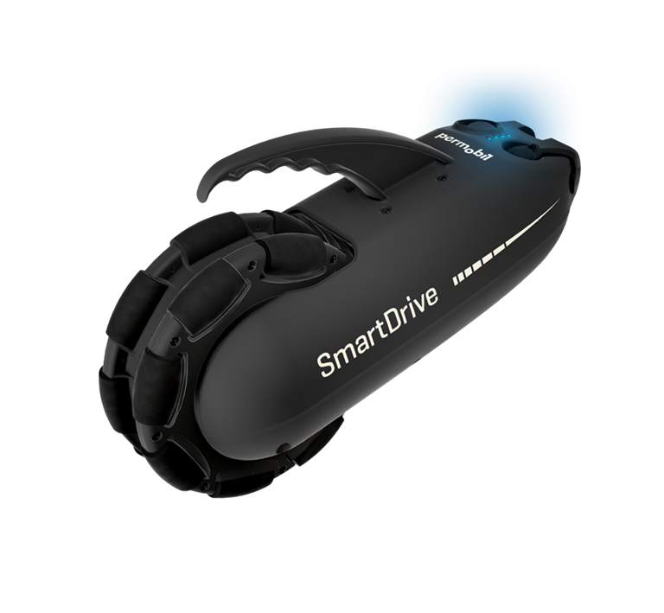

Figura 2. SmartDrive MX2+

1. *SOLUCIÓN PROPUESTA*

La propuesta de solución planteada en respuesta a la necesidad identificada y las funcionalidades establecidas consiste en una silla de ruedas activa con medidas estándar, lo cual permitirá que pueda ser utilizada por una mayor cantidad de usuarios, además de un sistema de propulsión mecánica, el cual podrá acoplarse y ajustarse a diferentes tipos de sillas, proporcionando una ayuda al usuario en su desplazamiento con la silla y pudiendo ser manejada por medio de un joystick o una app.

El sistema de propulsión consistirá de una integración mecatrónica de distintos componentes electrónicos. Primeramente, en cuanto a los sensores, se tiene el ya mencionado Joystick, un termopar para supervisar la temperatura del sistema, un divisor de voltaje para medir la cantidad de carga restante en la batería, un módulo bluetooth para la interacción del sistema con la aplicación y un módulo de reconocimiento de voz para configurar la velocidad de movimiento del sistema.

En lo que respecta a los actuadores, se utilizará un par de motores, los cuales permitirán el desplazamiento de la silla, un buzzer que generará alarmas sonoras y LEDs que darán señales visuales para comunicar información importante del sistema.

Por último, se deberá seleccionar una fuente de potencia eléctrica que permita el correcto funcionamiento del sistema planteado por un tiempo suficiente para dar una autonomía extendida al usuario. De manera complementaria, se utilizarán múltiples elementos de control para permitir la integración de los sensores y actuadores, específicamente, se utilizará un microcontrolador y un driver por cada motor para el control de los mismos.

En las siguientes secciones, se desarrollan a detalle todos los elementos mencionados en este apartado, incluyendo sus parámetros de funcionamiento y otros detalles.

1. REQUERIMIENTOS FUNCIONALES

Dentro de los aparatos funcionales que conforman el proyecto mecatrónico se pueden describir los siguientes.

1. *Elementos mecánicos*

El elemento que más se destaca serán las ruedas, las cuales deberán encontrarse alineadas con el eje de la silla de ruedas, a fin de asegurar que los movimiento se generen sobre una misma referencia, evitando derrapes.

Continuando con componentes mecánicos funcionales, se tiene el sistema de anclaje del eje con la carcasa de los motores del sistema de la quinta rueda. Este sistema permitirá tener la capacidad de sostener el sistema de motores, al igual que deberá tener la capacidad de un montaje y desmontaje fácil además de ser capaz de tener cierto grado de giro alrededor del eje ya que esto permitirá que la silla circule por superficies con cambio de nivel.

La carcasa en la cual reposarán los motores será necesaria para la implementación de este mecanismo,este deberá ajustarse a las medidas del espacio disponible debajo de la silla, al igual que comprender el espacio interno necesario para el resto de los elementos del sistema.

Por último, como elemento estructural, se consideró un chasis, el cual sostendrá los motores en su lugar, al igual que dividirá el espacio interno de la carcasa para el acomodo del sistema electrónico y proporcionará un punto de sujeción para el sistema de acople a la silla.

1. *Sensor LM35*

Este sensor permitirá medir la temperatura de la batería y los distintos componentes electrónicos a integrar. El LM35 no requiere de circuitos adicionales para calibrar externamente. La baja impedancia de salida, su naturaleza lineal y su precisa calibración hace posible que sea instalado fácilmente en un circuito de control. También, se debe considerar que, debido a su baja corriente de alimentación, se produce un efecto de autocalentamiento muy reducido. Por otra parte, se encuentra en diferentes tipos de encapsulado, el más común es el TO-92, utilizado por transistores de baja potencia. En cuanto a su funcionamiento, el sensor permite realizar mediciones de temperatura en un amplio rango (-55 °C hasta 150 °C), además de que posee un voltaje de operación entre un rango de 4 V a 30V.

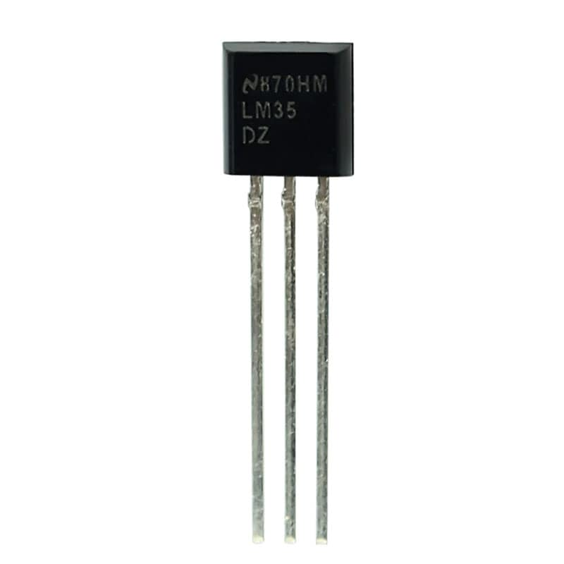

Fig. Sensor LM35

1. *Drivers*

Este componente será el responsable de incrementar las señales proporcionadas por la tarjeta en la proporción requerida para la alimentación del motor. Debido a que este será proporcionado por la institución, se tomarán los parámetros de un driver genérico a fin de generar una percepción de sus necesidades. Voltaje de funcionamiento: 7.4~14.8v, Corriente continua: 50A, Corriente máxima: 60A 10s, Salida Regulador BEC: 3A/5V, Frecuencia de actualización: 50Hz-432Hz, Velocidad de rotación máxima: 2 polos 210000RPM/min; 6 polos 70000RPM/min; 12 polos 35000RPM/min

1. *Motores*

Los motores son los componentes centrales de la silla de ruedas, ya que con estos, se integra la parte mecatrónica en el proyecto. El motor es lo que ayuda a empujar a la persona cuando usa la silla y, en caso de que la persona sea cuadrapléjica, hace el trabajo completo. El modelo de motor seleccionado utiliza una potencia de 250 Watts y 36 Volts y se comunicará con la tarjeta para enviar las señales de control de avanzar o girar.

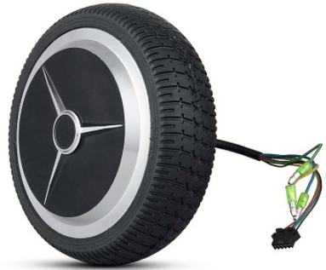

Fig. Motor brushless

1. *Módulo de voz*

Este componente permitirá controlar la velocidad de la silla de ruedas, considerando que el presionar botones resulta complicado para las personas cuadripléjicas. Este módulo puede aprender hasta 250 instrucciones de voz y reconocer 7 a la vez. El reconocimiento de estas instrucciones pueden ser leídas por medio de distintos protocolos de comunicación, incluyendo Voltaje: 4.5-5.5V, Corriente: < 40mA Digital Interface: Interfaz UART 5V TTL nivel, Interfaz analógica: conector de micrófono mono-canal de 3,5 mm + micrófono interfaz pin.

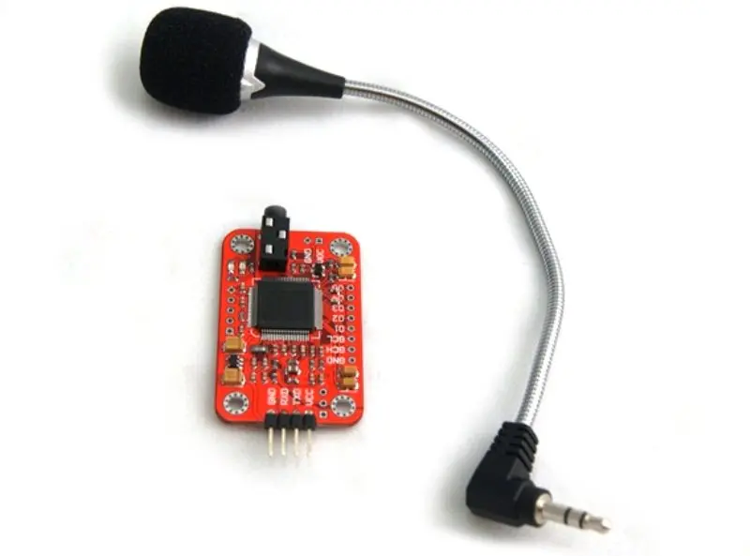

Fig. Módulo de voz

1. *Joystick*

Se implementará un mando TM-20, un módulo joystick analógico con dos grados de libertad, sencillo de utilizar y compatible con cualquier microcontrolador con entradas analógicas, así como en cualquier modelo de arduino. Este dispositivo ayudará al usuario de la silla a desplazarse, mientras este la maneja. El voltaje de entrada es de 5V, posee dos potenciómetros cada uno con sus salidas analógicas para la dirección (VRX-VRY) y una salida digital del pulsador (SW).

Es omnidireccional, tiene un voltaje máximo de trabajo igual a 30 VCD, sus dimensiones son 34.2 x 13.1 x 15.5 mm y tiene un peso igual a 11 g. El joystick estará ubicado en uno de los reposabrazos de la silla.

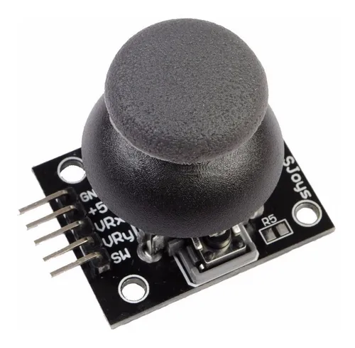

Fig. Joystick

1. *Divisor de voltaje*

El divisor de voltaje nos ayudará a medir el porcentaje de batería restante. Este es un circuito sencillo de resistores en serie, cuyo voltaje de salida es una fracción fija de su voltaje de entrada, la cual está determinada por dos resistores

1. *Batería*

Debido a que el motor brushless requiere de un voltaje de entre 24V y 42V para poder operar, se requiere una fuente de suministro de potencia que, en este caso, corresponde a una batería de ion de litio con 10 celdas en serie para poder obtener dicha tensión eléctrica. Dicho esto, se realizó una investigación de las soluciones que actualmente se encuentran disponibles en el mercado. Debido a que las baterías de ion de litio suelen almacenar grandes cantidades de energía, hay ciertas precauciones que debemos tener en cuenta al momento de su empleo. Ya que su uso inadecuado o incluso la presencia de factores externos pueden desencadenar cortocircuitos o, en casos extremos, incendios.

1. *Opamps*

Un amplificador operacional, a menudo conocido como op-amp, es un dispositivo amplificador electrónico de alta ganancia acoplado en corriente continua que tiene dos entradas y una salida. Estos suelen ser utilizados como elementos protectores en circuitos, aislando diferentes partes del sistema de posibles cortocircuitos.

1. *módulo bluetooth*

Mediante este componente electrónico, se conectará de manera inalámbrica y con la facilidad de operación de un puerto serial para la recepción y envío de señales. La transmisión se realiza totalmente en forma transparente al programador, por lo que se conecta en forma directa a los pines seriales de nuestro microcontrolador, respetando los niveles de voltaje, ya que el módulo se alimenta con 3.3 V. Posee un voltaje de operación 3.6V a 6V DC, consume una corriente igual a 50 mA, tiene un alcance hasta 10 m, sus dimensiones son de 37 x 16 mm y tiene un peso igual a 3.6 g.

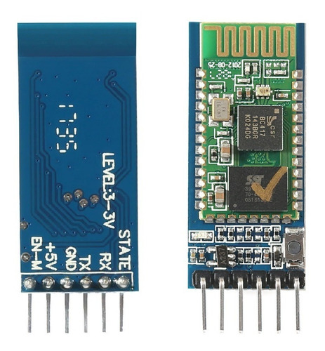

Fig. Módulo de bluetooth

1. *Buzzer*

El buzzer es un aparato que convierte la señal eléctrica en sonido, el cual se utilizará para mandar un sonido cuando la batería sea baja; se propone un sonido para advertir a la persona que queda poca batería y dos sonidos cuando tenga que cambiarse al momento. El buzzer utiliza un voltaje de 5V y una corriente de 25 mA y se conectará directamente a la tarjeta debido a que la tarjeta cuenta con una salida de este voltaje

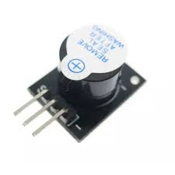

Fig. Buzzer

1. *Regulador*

Se eligió el regulador de voltaje LM2936DTX-5.0/NOPB debido a que este admite un voltaje máximo de hasta 40 V en corriente directa voltaje relativamente superior al suministrado por la batería y tiene un voltaje de salida de 5V en corriente directa, posibilitando la alimentación del microcontrolador

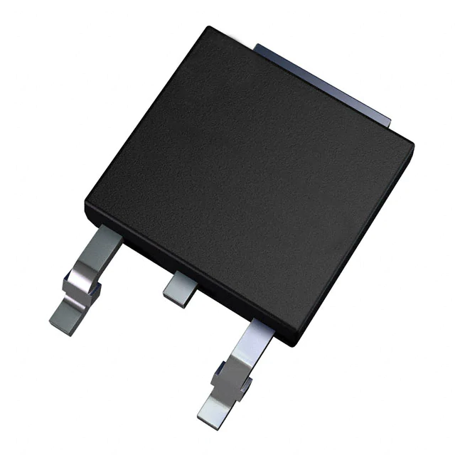

1. *Resistencias*

Se denomina resistencia o resistor al componente electrónico diseñado para introducir una resistencia eléctrica determinada entre dos puntos de un circuito eléctrico.

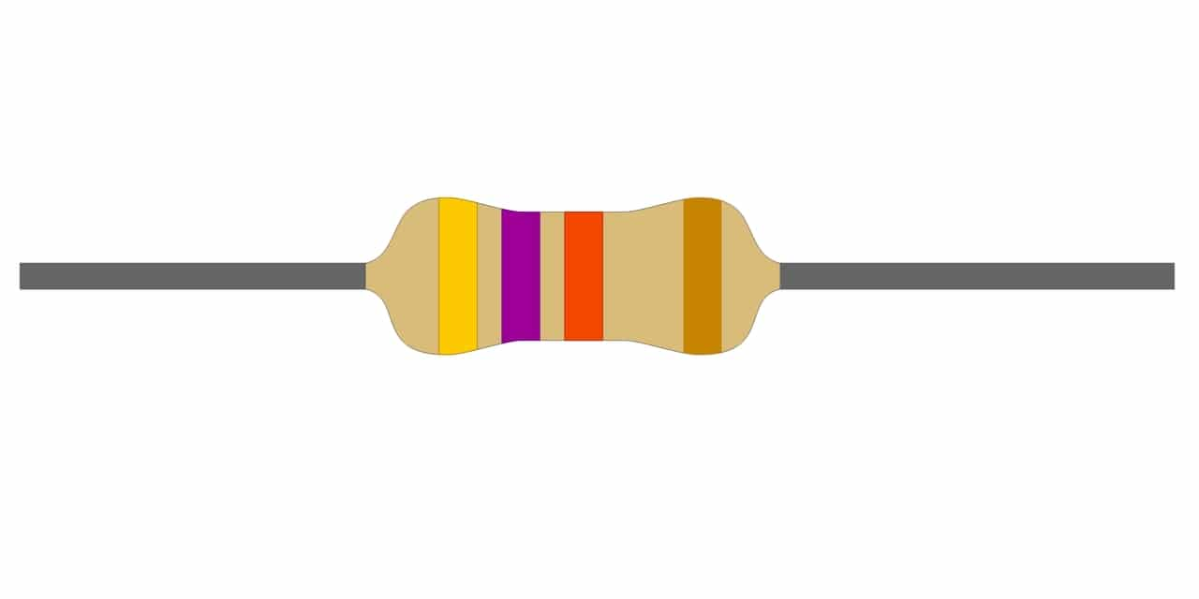

Fig. Resistencia

1. *Leds*

Los Leds se utilizarán para indicar ciertos datos al usuario. Este, es un elemento capaz de recibir una corriente eléctrica moderada y emitir una radiación electromagnética transformada en luz

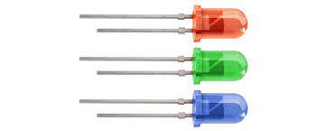

Fig. LEDS

1. *Microcontrolador KL25Z*

Este componente se encargará de realizar la comunicación entre los sensores y los actuadores del ensamble según el funcionamiento que se desea dar a la silla. Esta tiene las siguientes especificaciones: Voltaje de entrada 4.3V - 9V, Voltaje de operación: 1.71V a 3.6V, 128KB de memoria FLASH, 16Kb para la memoria RAM, Osciladores: 32Khz a 40 Khz, 3Mhz a 32Mhz. 6 ADC y 48 pines de entrada/salida, Timer de baja energía de 16 bits, 1 Puerto USB de baja velocidad, 1 Puerto UART de baja velocidad, Acelerómetro 3 ejes digital integrado.

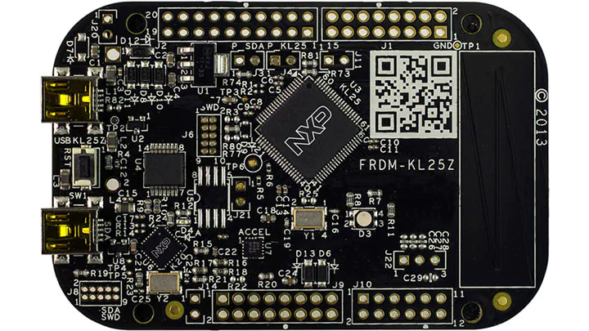

Fig. Microcontrolador KL25Z

1. *Clemas*

Una ficha de empalme es un tipo de conector eléctrico en el que un cable se aprisiona contra una pieza metálica mediante el uso de un tornillo. Al cable a veces simplemente se le retira el aislamiento exterior en su extremo, y en otras ocasiones se dobla en forma de U o J para ajustarse mejor al eje del tornillo

V. DISEÑO MECÁNICO

A continuación, se describe el diseño mecánico empleado en la propuesta de solución, el cual se compone de tres elementos principales.

El primero elemento es el ya mencionado chasis, el cual fue fabricado con perfiles de acero inoxidable, debido a su alta resistencia. En cuanto a su diseño, este se compuso de dos travesaños que conectan los motores y los sostienen en su posición designada en la parte posterior del sistema. En contraparte, en el frente del sistema se incluyó un elemento de sujeción al acople de la silla, compuesto por dos elementos verticales unidos por un travesaño por la parte superior. Asimismo, para unir ambas partes del chasis, se agregaron dos travesaños adicionales a lo largo del sistema. Para la manufactura de este elemento, se utilizó el corte de metales y el soldado, para el cual se utilizó la técnica de soldadura con electrodo, debido a las propiedades del material utilizado.

En segundo lugar, el sistema de acople comienza en la parte frontal del chasis, donde se utiliza el mismo tipo de perfil de acero para formar dos elementos verticales, con placas cuadradas en su parte inferior, complementadas por segmentos perpendiculares en la parte superior. Asimismo, los laterales de los segmentos superiores fueron cortados para sujetar un tubo transversal, el cual era sostenido por agarres de madera que se ajustan a la estructura existente de la silla. En cuanto a la manufactura, se utilizó la misma técnica de soldado para acero inoxidable, mientras que para la madera se utilizó un taladro de banco y un esmeril para ajustar los cortes a las medidas requeridas para el correcto ajuste a la estructura de la silla.

Por último, como elemento estético y de protección, se fabricó una caja de acrílico, a la cual se le dio un diseño estilizado para darle una aspecto más agradable a la vista, a la vez que se daba la protección necesaria a los elementos electrónicos y se mantenían todos los elementos de cableado en su lugar. En este caso, la manufactura consistió en la generación de las piezas por medio del corte láser, seguido por el ensamblaje utilizando pegamento de contacto.

Por último, el montaje de todos los elementos se llevó a cabo por medio de tornillos y tuercas, agujeros para los cuales fueron considerados y maquinados en las piezas correspondientes durante su manufactura, asegurando mantener las medidas correctas para un encaje correcto.

A continuación se anexan las vistas de nuestro proyecto desarrollado durante este semestre, con el objetivo de que el diseño sea más visual a simple vista.

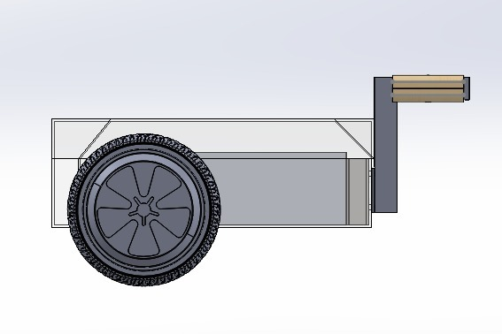

Fig. Vista Lateral derecho del prototipo

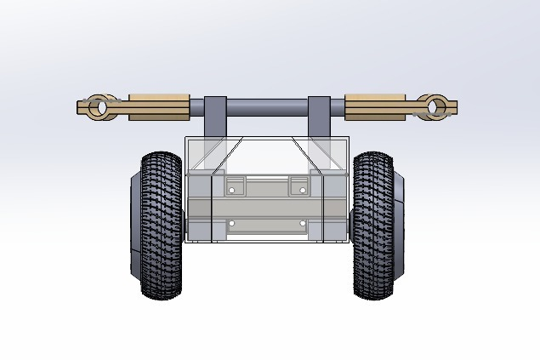

Fig. Vista posterior del prototipo

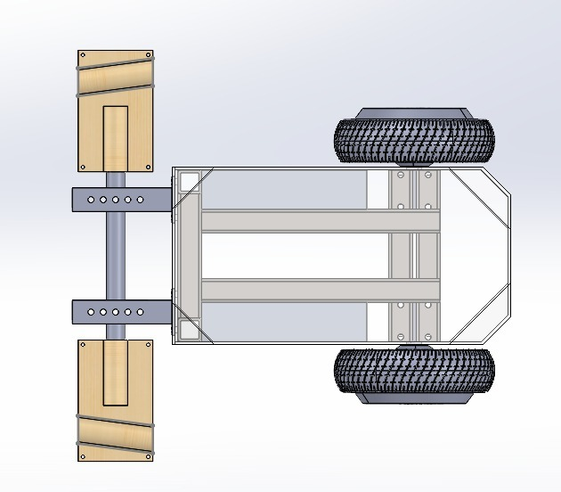

Fig. Vista superior del prototipo

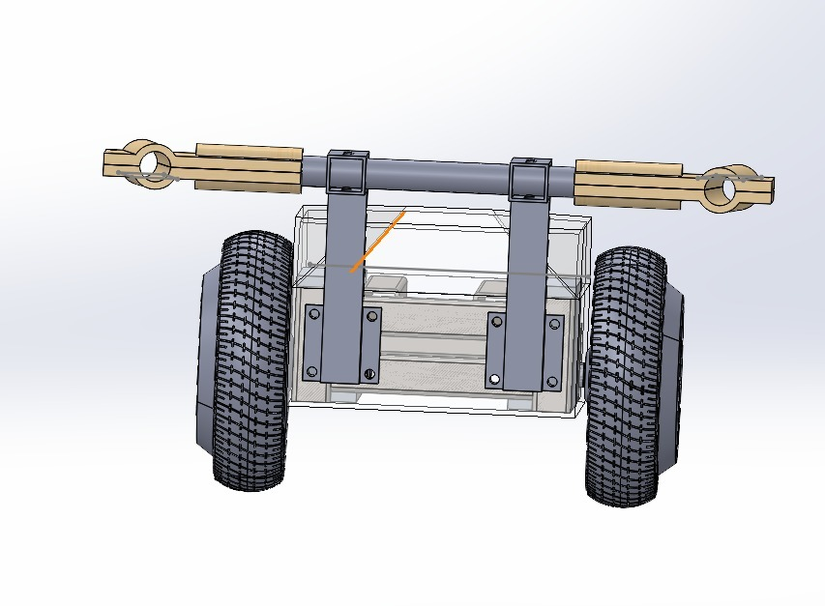

Fig. Vista frontal del prototipo

VI. DISEÑO ELECTRÓNICO

A continuación se presentan los componentes que conforman el sistema de integración electrónica.

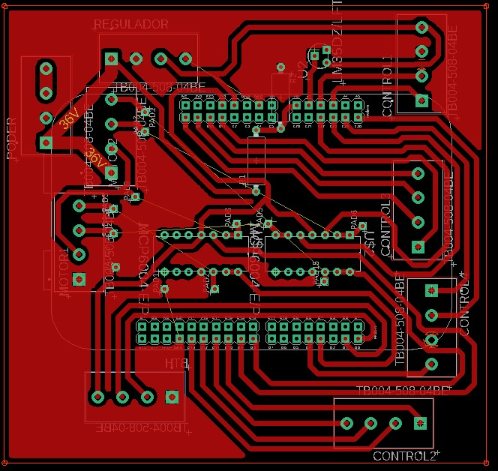

PCB de microcontrolador

Esta pcb se conforma por todos los pines del microcontrolador, como primera entrada es la de la fuente alimentación, la cual está conectada a un switch mecánico, el cual, al dejar pasar la corriente alimenta el regulador y los motores y se va al divisor de voltaje

El regulador tiene una salida de 5V con el cual se alimenta el microcontrolador y el sensor LM35 y sale a un puerto de DB15, alimentando también el módulo de voz utilizado.

Para los motores se cuenta con 8 entradas/salidas en total, una sola salida del voltaje de la batería que alimenta a ambos motores con su respectiva tierra, una salida del PWM para cada uno de los motores, una entrada de los encoders para cada uno de los motores, y una reversa para cada uno de los motores. Para estas 3 señales (del PWM, Encoders, y Reversa) se utilizan Opamps como seguidores de voltaje, los cuales están alimentados por 3V3 que tiene como salida el microcontrolador.

Los 3V3 son utilizados también para alimentar el módulo de Bluetooth HC-06, al igual que para alimentar al Joystick por medio de una de las salidas del DB15.

Claramente, cada una de las clemas utilizadas en el PCB del control están conectadas a la PCB del microcontrolador, por lo que se cuenta con las mismas salidas hacia el DB15 en esta PCB que las que se tienen en el control, las cuales se explicarán a continuación.

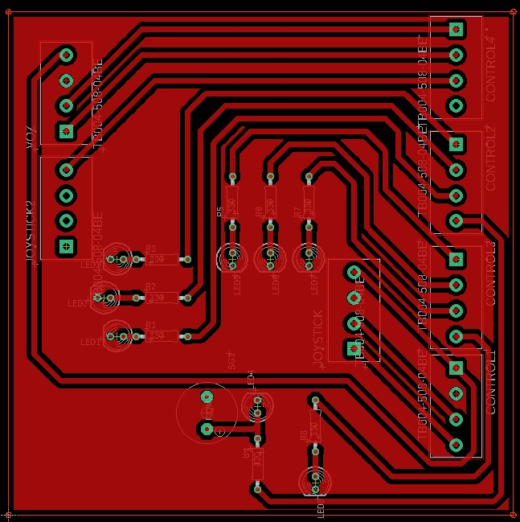

Pcb del control

Se conforma por 4 clemas para las entradas del DB15, además de emplear el uso de 8 LEDs, 3 para indicar las diferentes velocidades (Alta, media, baja), 3 para indicar el nivel de batería (alto, medio y bajo), uno para indicar la alarma de temperatura que, de igual manera, se encuentra conectado a un buzzer. Por último, se tiene un LED más para indicar una alarma de inclinación por el caso se presente una inclinación pronunciada.

También, se integra un joystick, el cual cuenta con 4 pines, uno para la alimentación, otro conectado a la tierra, otro para el potenciómetro del eje x y otro para el eje y.

Por último, se incluye por módulo de voz, el cual cuenta con 5 pines, uno para la alimentación, otro para tierra y uno para cada una de las 3 diferentes indicaciones de velocidades.

VII. ALGORITMOS Y MONITOREO DE CONTROL

En cuanto al algoritmo de controlador, el sistema consiste de un lazo cerrado, en donde el microcontrolador manda una señal a los actuadores. Seguido de lo cual, los sensores de efecto Hall se en encargan de reconocer ese cambio de estado en el movimiento del motor y de proporcionar una señal de retroalimentación. Posteriormente, el controlador se encarga de aumentar o disminuir los valores del duty cycle del PWM dependiendo de una velocidad de referencia proveniente del Joystick. Cabe mencionar que se tuvo cierta dificultad al encontrar el valor que se acopla de la mejor manera al incremento debido a que, en el caso de colocar uno erróneo, provocaba una señal de salida con una banda de histéresis muy amplia.

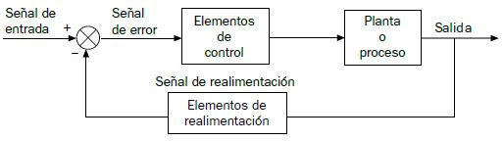

En la anterior figura, se visualiza un ejemplo generalizado del sistema de control. Cabe recalcar que este método es el más simple. La razón por la cual se realizó el control con este algoritmo fue que el driver del motor ya posee un sistema de control integrado que proporciona la señal necesaria para el movimiento del motor a partir de una entrada de PWM.

La finalidad de este sistema es controlar la señal señal de PWM enviada a los drivers a partir de la señal de error entre la velocidad de referencia y la velocidad real obtenida a partir de los encoders, lo cual permitirá mantener la velocidad deseada por el usuario en situaciones como al circular por pendientes inclinadas o en terrenos irregulares.

VIII. CONCLUSIONES

A lo largo de la realización de este proyecto, fue posible identificar los distintos elementos involucrados en la problemática tratada, tanto desde un punto de vista sociocultural como técnico y de innovación, a partir de lo cual se desarrolló una propuesta de solución que se enfoca en resolver las necesidades identificadas por medio de una integración mecatrónica, en la cual se consideraron requerimientos de funcionalidad en cuanto al diseño de los sistemas mecánicos, electrónicos y de control, al igual que de comodidad y estética en los acabados y construcción de las distintas formas de uso.

En general, el proyecto resultó de gran utilidad para la implementación de las habilidades y competencias que hemos adquirido como equipo a lo largo de nuestros estudios, logrando generar un producto funcional satisfactorio que cumplió con los objetivos planteados.

**Referencias**

[1] UK Wheelchairs, "Lightweight Powerstroll Dual Wheel Power Pack," UK Wheelchairs, 2019. [Online]. Available: https://www.uk-wheelchairs.co.uk/lightweight-powerstroll-dual-wheel-power-pack. [Accessed 12 diciembre 2021].

[2] Permobil, "Permobil," Permobil, 2020. [Online]. Available: https://www.permobil.com/en-us/products/power-assist/smartdrive-mx2. [Accessed 2 diciembre 2021].